Číslo projektu | OP VK 1.5 25549863
Název projektu | Moderní škola
Název školy | Soukromá střední škola podnikání a managementu, o.p.s.
Předmět | Německý jazyk
Téma | Wohnung
Ročník | 3.
Jméno autora | Bc. Lenka Přichystalová
Anotace | Žák dokáže popsat svůj dům/byt a jeho okolí
Datum tvorby | 5.9. 2012

Wohnort + Wohnung
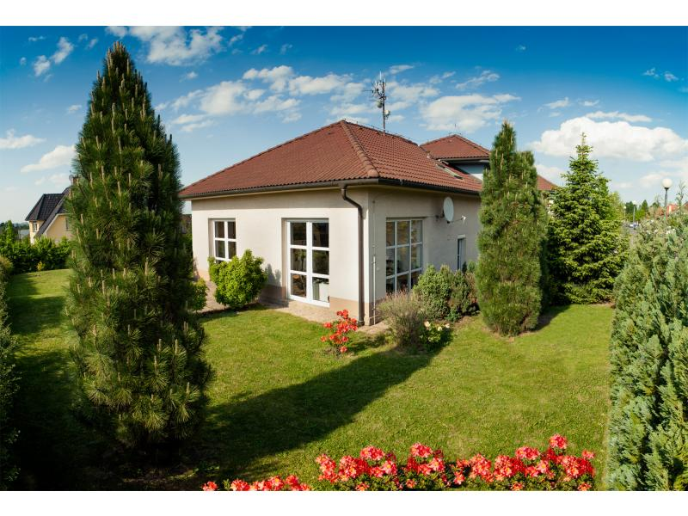
1) Ergänzen Sie die Übersetzung! (ch= - - )
a) bydlet pod jednou střechou:
u _ _ _ _ e _ _ _ _ D _ _ _ w _ _ _ _ _
b) vzít si hypotéku:
d _ _ H _ _ _ _ _ _ _ _ _ _ _ _ _ _ _ _ _ a _ _ _ _ _ _ _ _
c) usadit se
W _ _ _ _ _ s _ _ _ _ _ _ _
d) bydlet na okraji města:
a _ R _ _ _ _ d _ _ S _ _ _ _ w _ _ _ _ _
e) Potřebovat střechu nad hlavou:
e _ _ D _ _ _ ü _ _ _ d _ _ K _ _ _ b _ _ _ _ _ _ _
f) snít o vlastních 4 stěnách :
v _ _ d _ _ e _ _ _ _ _ _ v_ _ _ W _ _ _ _ _ t _ _ _ _ _ _
g) žít na venkově:
a _ _ d _ _ L _ _ _ l _ _ _ _
h) Město je zrcadlem společnosti:
d _ _ S _ _ _ _ i _ _ e _ _ S _ _ _ _ _ _ d _ _ G _ _ _ _ _ _ _ _ _ _ _
i) Můj dům – můj hrad:
M _ _ _ H _ _ _ i _ _ m _ _ _ _ B _ _ _
j) centrální topení nebo vlastní kotel:
d _ _ Z _ _ _ _ _ _ _ _ _ _ _ _ _ o _ _ _ e _ _ e _ _ _ _ _ _ K _ _ _ _ _

2) Beschreiben Sie das Bild!
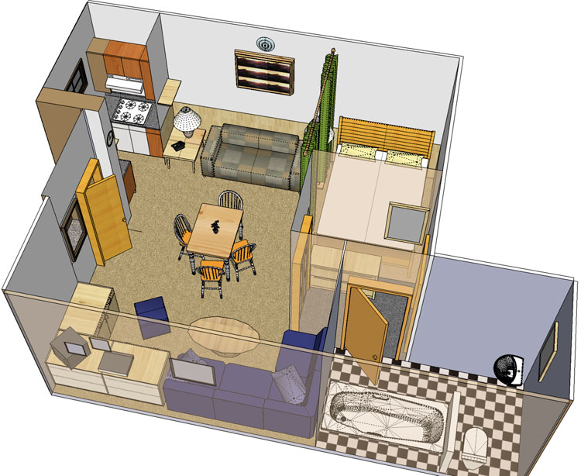

Wie viel Zimmer, die Ausstattung, welche Möbel stehen in den Zimmern usw. . .

3) Übersetzen Sie!
- třípokojový byt: f) chodba:
- vybavení: g) sklep:
- střecha: h) panelák:
- předsíň: i) přízemí:
- rodinný domek: j) obytná čtvrť:
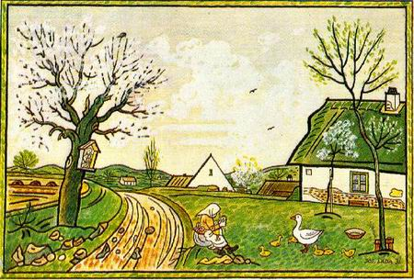

4) Antworten Sie!
- Leben Sie auf dem Land oder in der Stadt?
- Welche Vor- und Nachteile hat das Leben in der Stadt?
- Wo liegt Ihr Wohnort und wie viel Einwohner hat er?
- Wollen Sie immer in Ihrer Geburtsstadt leben oder haben Sie vor, später umzuziehen.
- Wie sieht die Umgebung Ihres Hauses aus?
- Wie viel Zimmer gibt es in Ihrem Haus?
- Haben Sie Ihr eigenes Zimmer?

5) Übersetzen Sie!
- Dnes máme spoustu možností – postavit pěkný dům, koupit vilu nebo si pronajmout byt.
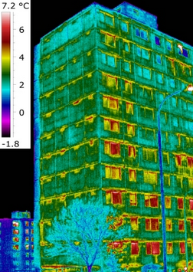
- Moje rodiče koupí pozemek a začnou stavět dům.
- Náš dům má 2 patra a půdu.
- V 2. patře mají rodiče ložnici a my děti každý svůj pokoj.
- Na zdech jsou tapety a na podlaze světle modrý koberec.
- Kolem celého náměstí rostou zelené stromy.
- Město je především centrem kultury a vzdělání.

6) Überlesen und antworten Sie!
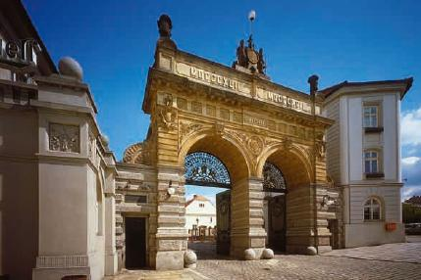
Meine Geburtsstadt – Pilsen
Pilsen ist die Hauptstadt von Westböhmen. Pilsen hat 173 000 Einwohner und ist die viertgrößte Stadt in der Tschechischen Republik. Die Stadt wurde im Jahr 1295 gegründet. Sie liegt am Zusammenfluss von Radbuza, Mže, Úhlava und Úslava. Heute führt die Autobahn E 50 von Nürnberg über Pilsen nach Prag. Wenn ein Tourist den Namen Pilsen hört, denkt er zuerst an das weltberühmte Bier, das Pilsner Urquell. In der Mitte der historischen Altstadt befindet sich der Stadtplatz. Er ist 139 m breit und 193 m lang. Hier steht die gotische Bartholomäuskirche. Pilsen hat eine kulturelle Tradition. Hier wurde das erste böhmische Buch im Jahre 1468 gedruckt. Hier hat Bedřich Smetana studiert und Josef Tyl gearbeitet.

- In welchem Jahr wurde Pilsen gegründet?
- Wie viel Einwohner hat Pilsen?
- Welche bekannte Persönlichkeiten haben Pilsen besucht?
- Wie breit und lang ist der Stadtplatz?
- Welche Autobahn führt über Pilsen?

Lösung:
Übung 1:a) unter einem Dach wohnen, b) das Hypothekendarlehen aufnehmen, c) Wurzel schlagen, d) am Rande der Stadt wohnen, e) ein Dach über dem Kopf brauchen, f) von den eigenen vier Wänden träumen, g) auf dem Land leben, h) die Stadt ist ein Spiegel der Gesellschaft, i) Mein Haus ist meine Burg, j) die Zentralheizung oder ein eigener Kessel.
Übung 3:
- třípokojový byt: die Dreizimmer Wohnung f) chodba: der Flur
- vybavení: die Ausstattung (Einrichtung) g) sklep: der Keller
- střecha: das Dach h) panelák: das Plattenhaus
- předsíň: die Diele, der Vorraum i) přízemí: das Erdgeschoss
- rodinný domek: das Einfamilienhaus j) obytná čtvrť: das Wohnviertel
Übung 5: a) Heute hat man viele Möglichkeiten – ein schönes Haus zu bauen, eine Villa zu kaufen oder eine Wohnung zu mieten. b) Meine Eltern kaufen ein Grundstück und beginnen, ein Haus zu bauen. c) Unser Haus hat zwei Etagen und einen Dachboden. d) In der zweiten Etage haben die Eltern das Schlafzimmer und wir Kinder jedes sein Zimmer. e) An den Wänden sind Tapeten und auf dem Fußboden ist ein hellblauer Teppich. f) Um den gesamten Platz wachsen grüne Bäume. g) Die Stadt ist vor alem ein Zentrum der Kultur und der Bildung.
Übung 6:
- In welchem Jahr wurde Pilsen gegründet? 1295
- Wie viel Einwohner hat Pilsen? 173 000
- Welche bekannte Persönlichkeiten haben Pilsen besucht? Tyl, Smetana
- Wie breit und lang ist der Stadtplatz? 139 m breit und 193 m lang
- Welche Autobahn führt über Pilsen? E 50

Quelle:
- http://www.bytyprodejpraha.cz/byty/rodinny-dum-sousedici-s-pruhonickym-parkem/49174
- http://www.icpilsen.cz/plzen/pametihodnosti-mesta/pivovar-plzensky-prazdroj.aspx

- http://lennusska.blog.cz/1003/idylicky-venkov-za-casu-davno-minulych
- http://www.helas.cz/ubytovani-rokytnice-nad-jizerou/apartman-b.html
- NAVRÁTILOVÁ, Helena: NĚMČINA – maturitní témata. Český Těšín: FINIDR, 2007. 207 s. ISBN: 978-80-868763-06-0.
- Vlastní zdroje
- Kolektiv autorů: Maturitní otázky z němčiny. Třebíč: Jazyková literatura, 1996. 303 s. ISBN: 80-902077-1-5.

